中小微企业的信贷决策
摘要
本文对各企业信贷风险进行了评估，以银行净收益极大化为目标建立了银行信贷模型，从而确定了银行对这些企业的信贷策略。
针对问题一：利用Python对数据集进行量化分析,得出附件一中123家企业的月均进、销项金额和月均进、销项税额。将信誉评级量化，将评级A映射到85$\sim$100分，评级B映射到70$\sim 85$分，评级C映射到60$\sim$70分，将评级D映射到0$\sim$60分，将企业是否违约映射为0和1。利用神经网络模型将月均进、销项金额和信誉评级作为神经网络的输入，历史违约数据作为输出，进行数据训练。最后参考RAROC模型，确定银行净收益$ω$=借贷收益（$α$）-资金成本（E）-运营成本（U）-预期损失（$γ$），建立以银行净收益极大化为目标的银行信贷模型。使用MATLAB进行拉格朗日插值，令企业的年利率（$θ$）为0.4$\sim$0.15，以0.001为步长，遍历循环、编程得到银行对企业获利最大时的年利率（$θ_{i}$），我们再通过企业销项规模占比对银行年信贷总量进行分配，根据信贷总量能否满足全部企业最大需求进行分类讨论，最终分别得到银行净收益$ω$极大化的信贷策略。
针对问题二：使用同问题一的方法，计算得到302家企业的月均进、销项金额税额等数据。基于问题一神经网络模型的基础，预测得到302家企业的信誉评级统计图（图6）。然后将302家企业的月均进、销项金额税额以及信誉评级数据作为神经网络的输入，预测302家企业未来违约的风险概率P。利用问题一改进后的RAROC模型和银行信贷模型确定该银行在年度信贷总额为1亿元时对各企业信贷策略，使得银行净收益$ω$极大化。
针对问题三：针对公共安全、公共卫生、经济危机三种突发事件对各企业的影响，我们对不同突发事件类型下的企业违约率和销项规模进行修正，将修正后的企业违约率和销项规模占比代入问题一二中的银行信贷模型，得到修正后的银行对各企业的借贷金额，借贷利率和借贷期限。其中我们以新冠病毒疫情为例，给出了银行针对不同企业借贷情况详细的调整策略和方案。

关键词：神经网络、RAROC模型、拉格朗日插值、银行信贷模型

一、问题重述
1.1 问题的背景
对于中小微企业商业贷款，银行通常是依据信贷政策、企业的交易票据信息、和上下游企业的影响力，向实力强、供求关系稳定的企业提供贷款，并可以对信誉高、信贷风险小的企业给予利率优惠。银行首先根据中小微企业的压力、信誉对其信贷风险做出评估，然后根据信贷风险等因素来确定是否放贷及贷款额度、利率和期限等信贷策略。
某银行对确定要放贷企业的贷款额度为10$\sim$100万元；年利率为4%$\sim$15%；贷款期限为1年。附件1$\sim$3分别给出了123家有信贷记录企业的相关数据、302家无信贷记录企业的相关数据和贷款利率与客户流失率关系的2019年统计数据。该银行请你们团队根据实际和附件中的数据信息，通过建立数学模型研究对中小微企业的信贷策略。
1.2 要解决的问题
(1)对附件1中123家企业的信贷风险进行量化分析，给出该银行在年度信贷总额固定时对这些企业的信贷策略。
(2)在问题1的基础上，对附件2中302家企业的信贷风险进行量化分析，并给出该银行在年度信贷总额为1亿元对这些企业的信贷策略。
(3)企业的生产经营和经济效益可能会受到一些突发因素影响，而且突发因素往往对不同行业、不同类别的企业会有不同的影响。综合考虑附件2中各企业的信贷风险和可能的突发因素（例如：新冠病毒疫情）对各企业的影响，给出该银行在年度信贷总额为1亿元时的信贷调整策略。

二、模型假设
1.企业与企业之间的信贷情况没有关联。
2.企业以往的进项与销项信息不受银行放贷影响。
3.附件中的企业信息及数据信息真实可靠。
4.各影响因素的量化值与实际相符。

三、符号说明
符号 | 说明
 | 银行对第i个企业借贷所获净利润
 | 银行对第i个企业借贷收益
 | 银行对第i个企业借贷资金的转移成本
 | 银行对第i个企业借贷业务及管理费用
 | 银行对第i个企业预期的损失
 | 银行对第i个企业借贷的金额
$θ_{i}$ | 银行对第i个企业借贷的利率
 | 资金内部转移价格
$$φ$$ | 客户流失率
y | 银行信贷固定总额
$∅_{1}$ | 新冠疫情造成违约率变化的百分比
$∅_{2}$ | 新冠疫情造成销项规模变化百分比
$σ_{1}$ | 疫情前企业的违约率
$σ_{2}$ | 疫情后企业的违约率
$w_{1}$ | 疫情前企业的销项金额与税项金额之和
$$w_{2}$$ | 疫情后企业的销项金额与税项金额之和

四、问题分析

4.1针对问题一
针对问题一，我们首先根据数据集进行量化分析，利用Python对附件一进行了数据处理，我们计算出附件一中123家企业各自的进项金额总额、销项金额总额、进项总税额、销项总税额，在上述数据的基础上，计算得到了123家企业各自的月均进项金额、月均进项税额、月均销项税额、月均销项金额。
我们利用MATLAB工具箱里中的Neural Net Fitting工具箱，将月均进项金额、月均进项税额、月均销项金额、月均销项税额、信用评级作为神经网络的输入数据，历史违约数据作为输出数据，使用10个隐藏层，训练数据、验证数据、测试数据按照70%、15%、15%的比例分配，选择Levenberg-Marquardt算法进行数据训练、预测，并观察神经网络的Regression拟合图来判断神经网络的训练情况。得到其拟合值为R=0.90528，由于R越接近于1，说明拟合效果越优，因此由R可以得到神经网络训练的结果较好。我们根据企业信用评级体系规定，将A量化为100分，B量化为80分，C量化为60分，D量化为40分。结合企业以往的是否违约情况、规模、信用评级数据进而确定企业未来违约的风险概率P。P越接近于1，说明企业违约的风险越大。我们建立改进后的RAROC模型，确定银行收益$ω$=借贷收益（$α$）-资金成本（E）-运营成本（U）-预期损失（$γ$），贷款收益$α$=借贷金额（$δ$）$×$利率（$θ$）；预期损失（$γ$）=违约概率（P）$×$借贷金额（$δ$）；运营成本（E）=资金内部转移价格（$ϵ$）$×$借贷金额（$δ$）。通过企业未来违约的风险概率P和银行收益$ω$两方面情况确定银行的信贷策略。

4.2针对问题二
首先对附件二中的数据处理，计算得到302家企业的月均进项金额、月均进项税额、月均销项税额、月均销项金额。再利用问题一中的数据使用神经网络得出4组月均数据与信用评级的关系，再将附件二的4组月均数据作为此神经网络模型的输入，得到各个企业的信誉评级，并生成302家企业的信誉评级统计图。之后再通过将302家企业的月均进项金额、月均进项税额、月均销项税额、月均销项金额以及信誉评级数据作为问题一已训练完成的神经网络的输入，其输出即为302家企业未来违约的风险概率P。
对各个企业分配贷款金额，首先依据企业销项规模占比分配，但由于问题中规定，企业最大贷款额度为100万元，对于借贷金额高于100万元的企业，将多出的部分分配到信誉评级高的企业，编程得到重新分配的企业借贷额度表4。利用问题一中的拉格朗日插值法，得到银行年度信贷为1亿时，企业贷款年利率、净利润、信誉评级、借贷期限表。银行通过该表，可以制定针对每个企业不同的年利率、接待期限等，以实现银行利润的最大化。
4.3针对问题三
考虑到突发因素的影响，我们在第二问的基础上对第二问的模型中的企业违约风险概率、企业规模进行修正，对附件二中的所有企业根据企业类型分为六大类：科技、医药、个体经营、商贸、销售、服务行业。假如发生了公共卫生安全（如新冠病毒疫情），新冠疫情给不同企业带来的影响程度不同，其中对科技类企业影响相对较小，对个体经营企业、商贸企业、销售企业、服务企业和医药类企业的影响相对较大。在新冠病毒疫情的影响下，医药类企业得到了一定程度的发展，销项金额和销项税额也相应提高。个体经营企业、商贸企业、销售企业和服务类型企业则发展相应缓慢。针对新冠病毒疫情对不同企业的影响程度有所不同，我们规定了A、B、C三种衡量新冠病毒疫情对企业影响程度的标准。受新冠疫情影响大设定为A级，受新冠疫情影响相对较小设定为C级。新冠病毒疫情对个体经营与服务企业影响属于A级，对销售企业的影响属于B级，对贸易企业的影响属于C级。
由于新冠病毒对我国银行信贷业务的影响，国内很多企业未能恢复正常经营，这可能导致企业无法按时偿还银行贷款，造成借款合同违约、企业进销项金额下降等问题，进而引发银行贷款出现逾期，企业盈利状况变差或亏损。银保监会信息数据显示：受疫情影响，针对受A级、B级、C级影响的企业，违约率分别会出现500%、260%、130%的上升，销项金额和销项税额分别会出现25.6%、12.8%和6.4%的下降。针对科技型企业，违约率、销项金额和销项税额可近似认为不变。针对医药类企业，违约率将下降30%，销项金额和销项税额会上升30%。
针对任意一个企业，通过企业的分类，我们可以确定该企业的类型。利用已知数据，得到新冠疫情影响下A、B、C、医药类企业的违约率、企业规模动态变化百分比，企业疫情后的违约率（$σ_{2}$）=疫情前的违约率（$σ_{1}$）$×$百分比$∅_{1}$，企业疫情后的销项金额和销项税额（$w_{2}$）=疫情前企业销项金额与税项金额之和（$w_{1}$）$×∅_{2}$，将企业疫情后的违约率（$σ_{2}$）、企业疫情后的销项金额和销项税额（$w_{2}$）代入第二问中的拉格朗日插值法，当银行净收益最大时，得到各个企业的年利率表，规模表、企业借贷额度表。

五、模型的建立与求解

问题一要求我们对附件一中的123家企业的信贷风险进行量化分析，并给出该银行在年度信贷总额固定时对企业的信贷策略。我们利用Python对数据集量化处理，结合企业以往的是否违约情况、规模、信用评级数据进而确定企业未来违约的风险概率P，并通过企业未来违约的风险规律P和银行收益$ω$两个方面情况确定银行的信贷策略。

5.1 问题一模型的建立与求解
5.1.1 模型的准备
RAROC模型是20C70由美国信孚银行首创，最初的目的是为了度量银行信贷资产组合的风险，以及在特定损失率下为限制风险敞口所必需的权益资本。后来，由于RAROC克服了传统绩效考核的缺陷，逐渐成为银行进行风险管理与绩效考核方面的核心手段之一。RAROC模型是利用风险调整后的收益与经济资本之间的比率来衡量银行的盈利能力。
RAROC=； （1）
（RAROC衡量的是占用风险每单位资源创造的效益）
RAROC模型的出发点是银行在评价其盈利情况时，必须考虑其盈利是在承担了多大的风险基础上获得的。

5.2 问题一模型的建立
5.2.1 企业未来违约风险量化表的求解
我们首先利用Python对附件一中的数据集进行量化分析，计算出附件一中123家企业各自的进项金额总额、销项金额总额、进项总税额、销项总税额，在上述数据的基础上，通过金额总额和税收总额除以总数，得到123家企业各自的月均进项金额、月均进项税额、月均销项税额、月均销项金额（表格详见支撑材料）。将信誉评级量化，将评级A映射到85$\sim$100分，评级B映射到70$\sim 85$分，评级C映射到60$\sim$70分，将评级D映射到0$\sim$60分，将企业是否违约映射为0和1。
我们利用MATLAB中神经网络工具箱里的Neural Net Fitting，将月均进项金额、月均进项税额、月均销项金额、月均销项税额、信用评级作为神经网络的输入数据，历史违约数据作为输出数据，进行数据训练、预测，并得到神经网络的Regression拟合图（如下图1）：
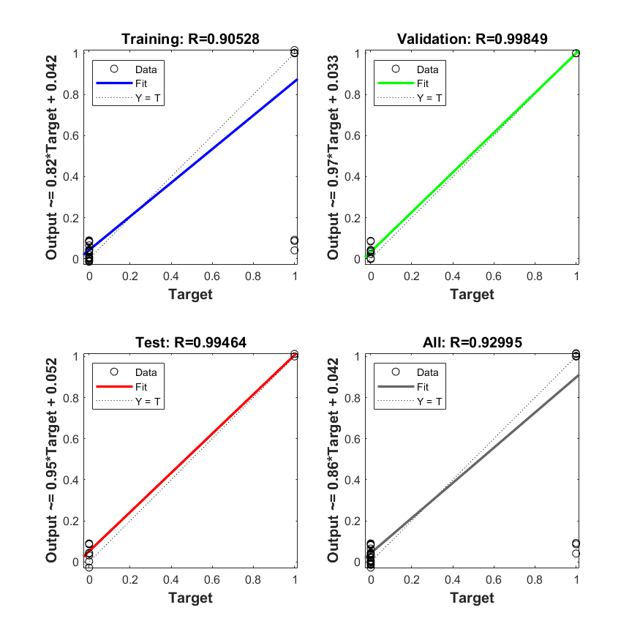
图1 神经网络的Regression拟合图
从神经网络的拟合图中发现：R的值越接近于1，说明数据拟合效果越好。其中我们将70%的数据用于数据集训练，得到的$R_{1}$=0.90528（对应的拟合图为左上角），15%的数据用于数据集练习，得到的$R_{2}$=0.99849(对应的拟合图为右上角)，15%的数据用于数据集的验证，得到的$R_{3}$=0.99464（对应的拟合图为左下角），100%的数据用于训练，得到的$R_{4}$=0.92995（对应的拟合图为右下角），由于R均大于0.9，且接近于1，说明神经网络训练模型效果较好。
结合企业以往的是否违约情况、规模、信用评级数据，并利用之前训练好的神经网络模型，代入月均进项金额、月均进项税额、月均销项金额、月均销项税额以及信用评级数据（见支撑材料），进而确定企业未来违约的风险概率P。如下表1：
企业名称 | 风险量化概率P
E1 | 0.001834828386164
E2 | 0
E3 | 0.019618449317608
E4 | 0
E5 | 0.031185577404941
E6 | 0
E7 | 0
E8 | 0
E9 | 0
E10 | 0.042795888973057
E11 | 0.086486709242303
E12 | 0.023545178625803
E13 | 0.003382399243008
E14 | 0.064586368603263
E15 | 0
E16 | 0
E17 | 0.002123522595421
E18 | 0
E19 | 0.008067468974289
E20 | 0.031355835208212
E21 | 0.041086643164867
E22 | 0.001971802402421
E23 | 0.033249265357113
… | …
E109 | 0.999964459018881
E110 | 0.086159384045234
E111 | 1
E112 | 1
E113 | 1
… | …
表1 风险违约概率表
P越接近于1，说明企业违约的风险越大。由表1可以看出，预测的企业大都呈现两极分布，绝大部分的企业风险量化概率小于0.1，接近于0，说明绝大多数企业具有足够的信用，而一小部分企业风险量化概率接近于1，说明一部分企业存在很大的信用风险。对于企业风险量化概率为1的企业，建议银行不予以信用贷款。
5.2.2 建立银行信贷模型
参考RAROC模型，确定银行净收益$ω$=借贷收益（$α$）-成本费用（E）-预期损失（$γ$），建立以银行净收益极大化为目标的银行信贷模型。
银行对第i个企业贷款收益:$α_{i}$=${ δ}_{i} × θ_{i} ×$（1-$φ_{i}$） （1）
银行对于第i个企业的预期损失:$γ_{i}$=$P_{i} ×{ δ}_{i}$ （2）
银行对第i个企业的成本费用：$E_{i}$= $ϵ_{i} × δ_{i} ×$（1 - $φ_{i}$） （3）
每个企业获得的可借贷金额：$δ$ = $w_{i}$ /$Q ×$ y （4）
其中$θ_{i}$为银行对第i个企业的年利率，$P_{i}$为第i个企业的违约概率，$δ_{i}$为第i个企业的借贷金额，$φ_{i}$为年利率对应下的银行客户流失率，$ϵ_{i}$为内部转移价格。通过企业未来违约的风险概率P和银行净收益$ω$两方面情况确定银行的信贷策略，y 为企业的年度固定信贷总额，$w_{i}$ 为第i个企业销项规模，Q为企业销项总规模。
由问题一中的要求：该银行在年度信贷总额为固定值，则我们分以下两种情况考虑：1.银行中的借贷总额可以满足附件一中的所有企业的最高借贷金额。2.银行中的借贷总额不能满足附件一中所有企业的最高借贷金额。
5.2.3 银行的年度信贷总额为固定值且充足
对于第一种情况：如果银行对一个企业的借贷净收益$ω$<0,银行不会给企业提供借贷服务;银行对一个企业的借贷净收益$ω$>0,银行可以给企业提供借贷服务。由银行信贷模型可知，当利率升高时，客户流失率也会随之升高。根据银行的贷款收益$α$=借贷金额（$δ$）$×$利率（$θ$）$×$（1-客户流失率（$φ$）），当利率（$θ$）增大时，客户流失率（$φ$）也随之增大，由于成本费用（E）=资金内部转移价格（$ϵ$）$×$借贷金额（$δ$）$×$（1-客户流失率（$φ$）），银行借贷净利润$ω$=借贷收益（$α$）-成本费用（E）-预期损失（$γ$），则必存在一个定值利率（$θ$）使得银行借贷净收益$ω$最大。
由附件三-银行贷款年利率与客户流失率关系的统计数据，通过excel绘制连续的信誉评级A、B、C的贷款年利率-客户流失率关系图，如下图2（信誉评级A、B、C的贷款年利率-客户流失率关系图）：
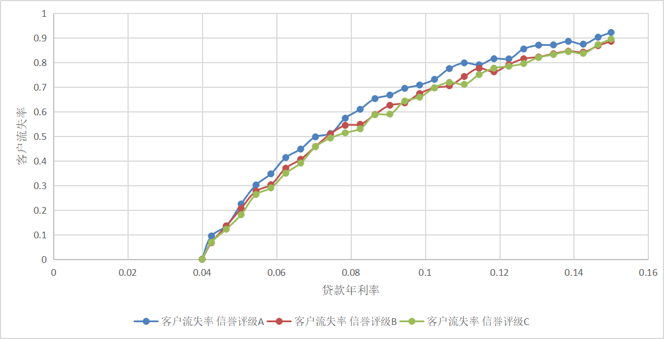
图2 信誉评级A、B、C的贷款年利率-客户流失率关系图
从图中可以发现：信誉评级A、B、C的客户流失率均随着贷款年利率的升高而增大，且三条曲线差别不大，体现了信誉评级A、B、C的企业之间的风险量化概率趋向一致，通过图2的结果，也印证了神经网络模型训练的风险量化概率表1结果正确性。由相关文献证明，信誉评级对应企业借贷年限。在这里我们规定，信誉评级为A的企业借贷期限为长期（10年$\sim$15年），信誉评级为B的企业借贷期限为中期（3年$\sim$5年），信誉评级为C的企业借贷期限为短期（1年）,信誉评级为D的企业，银行不予以借贷。
通过MATLAB中的拉格朗日插值法得到连续的客户流失率与贷款年利率的函数关系，因此可以得到任意一个贷款年利率对应的客户流失率（$φ_{i}$）。由银行借贷净收益$ω$=借贷收益（$α$）-成本费用（E）-预期损失（$γ$），令银行对企业的年利率$θ$取值为区间：0.4$\sim$0.15，以0.001为步长，遍历循环、编程判断得到银行对于每个企业获利最大时的年利率（$θ_{i}$），即表格2，并通过excel绘图得到图3 （企业-银行最大利润图）。

企业 | E1 | E2 | E3 | E4 | E5 | … | E121 | E122 | E123
贷款年利率 | 0.041 | 0.041 | 0.042 | 0.041 | 0.045 | … | 0 | 0 | 0
银行最大净收益 | 3.69E+07 | 3.68E+07 | 7.62E+07 | 7.48E+07 | 1.25E+06 | … | 0 | 0 | 0
信誉评级 | A | A | C | C | B | … | D | D | D
借贷期限 | 10$\sim$15年 | 10$\sim$15年 | 1年 | 1年 | 3$\sim$5年 | … | 0年 | 0年 | 0年
表2 银行资金充足时贷款年利率、净利润、信誉评级、借贷期限表

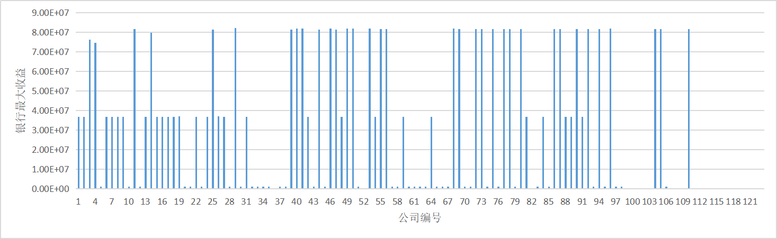
图3 企业-银行最大利润图
当资金充足时，银行可以通过表格2（银行资金充足时贷款年利率与净利润表）制定每一个企业的年利率，贷款额度，并可以提前预估银行对于每一个企业的预计最大净收益。
5.2.4 银行资金不足时，银行的信贷策略
由附件三-银行贷款年利率与客户流失率关系的统计数据，通过excel绘制连续的信誉评级A、B、C的贷款年利率-客户流失率关系图，如下图4（信誉评级A、B、C的贷款年利率-客户流失率关系图）：
图4 信誉评级A、B、C的贷款年利率-客户流失率关系图
由第二种情况中，银行借贷总额不能满足附件一中所有企业借贷总金额，因此我们设银行借贷总额固定值为y，其中每个企业获得的贷款金额（$δ$）=（每个企业的金额+税额）/（总的所有企业的金额+税额）$×$ y, 由于贷款收益$α$=借贷金额（$δ$）$×$利率（$θ$）$×$（1-客户流失率（$φ$））,银行借贷净利润$ω$=借贷收益（$α$）-成本费用（E）-预期损失（$γ$）。我们通过与第一种情况下相同的拉格朗日插值法，得到了第二种情况下（银行资金不足的情况下）不同企业的贷款年利率与净利润表，如下表3。利用问题一中处理的数据，通过excel作图得到企业销项占比图，如下图5：
企业 | E1 | E2 | E3 | E4 | E5 | … | E121 | E122 | E123
贷款年利率 | 0.041 | 0.041 | 0.042 | 0.041 | 0.045 | … | 0 | 0 | 0
最大净利润 | 12.593655 | 1.358634 | 2.892876 | 10.000955 | 0.019279 | … | 0 | 0 | 0
信誉评级 | A | A | C | C | B | … | D | D | D
借贷期限 | 10$\sim$15年 | 10$\sim$15年 | 1年 | 1年 | 3$\sim$5年 | … | 0年 | 0年 | 0年
表3 银行资金不足时贷款年利率、净利润、信誉评级、借贷期限表
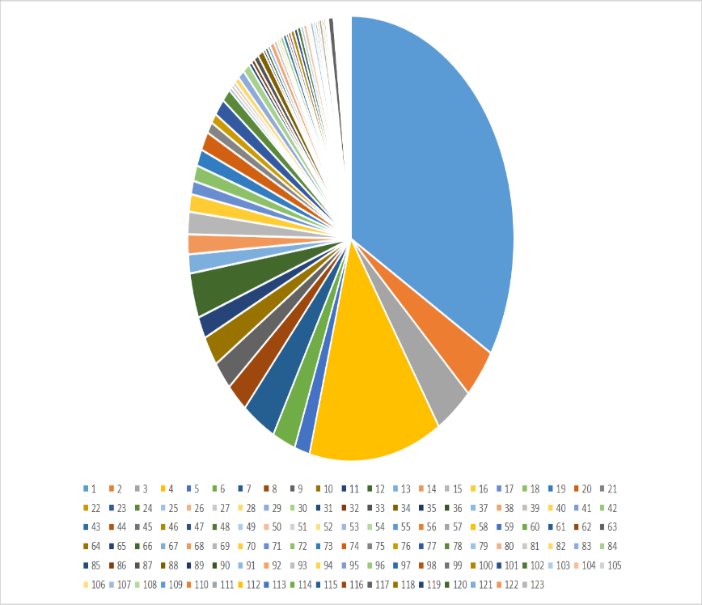
图5 企业销项规模占比图
我们并通过excel绘图得到银行资金不足时，企业-银行最大利润图，如下图6：
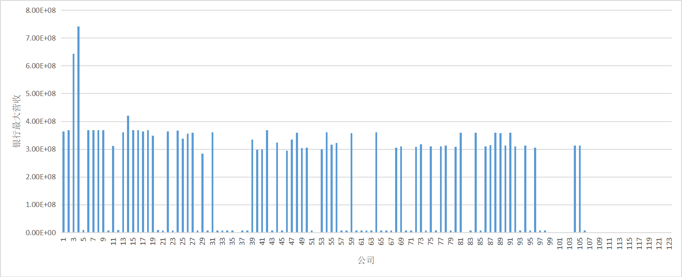
图6 银行资金不足时企业-银行最大利润图
总结：首先通过神经网络训练模型，我们得到了预测企业未来风险量化概率表，通过对银行资金充足与不足的分类，将企业未来风险量化概率表与银行净利润综合考虑银行的信贷策略，我们通过MATLAB编程得到了两种情况下的银行的贷款年利率和净利润表，通过表中数据得到信贷策略：将年利率设置为0.4左右，可以使客流损失量减小，实现银行对于每一个企业的最大净收益，净收益$ω$大于零时，说明银行可以给企业提供信贷，净收益$ω$小于零时，银行不宜提供企业信贷。
5.3 问题二模型的建立与求解
由于附件二中未给出各家企业的信用评价等级及是否违约情况，基于问题一的神经网络模型，我们利用Python对附件二中的数据进行数据处理，计算得到302家企业各自的月均进项金额、月均进项税额、月均销项税额、月均销项金额（详见支撑材料）。将302家企业的月均进项金额、月均进项税额、月均销项税额、月均销项金额作为神经网络模型的输入，神经网络的输出即为各家企业的信用评价等级分数，根据问题一中的信誉等级量化规则，各个企业的信誉等级分数映射至相应的信誉等级区间，即A、B、C、D。并绘图得到302家企业的信用评价等级统计图，如下图7：
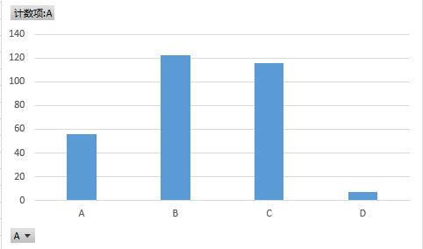
图7 302家企业的信用评价等级图
利用问题一训练好的神经网络模型，将302家企业的月均进项金额、月均进项税额、月均销项金额、月均销项税额以及信用评级数据（见支撑材料）作为神经网络的输入，神经网络模型的输出即为各企业的预测风险违约概率P，而每个企业的可贷款金额（$δ$）=（每个企业的金额+税额）/（总的所有企业的金额+税额）$×$ y, y为银行年度信贷总额，但由于某些企业规模较大，得到的可贷款金额（$δ$）>100万，因此按照多余的金额重新分配到信誉评级高的企业，通过MATLAB编程求得不同企业风险违约概率P、企业可借贷额度、重新分配后的借贷额度，如下表4。由表中可借贷额度数据，利用excel作图得到各企业销项规模占比图，如图8：

企业代号 | 风险信用概率 | 企业可借贷额度 | 重新分配后
E124 | 0 | 6006614.9 | 1000000
E125 | 0 | 5438907.9 | 1000000
E126 | 0.011762348 | 2775932.7 | 1000000
E127 | 0 | 3464750.9 | 1000000
E128 | 0.010006463 | 1411058.2 | 1000000
E129 | 0.018246035 | 1931770.3 | 1000000
E130 | 0.025151343 | 970284.3 | 1000000
E131 | 0.025065517 | 1247401.4 | 1000000
E132 | 0.02027255 | 1207502.7 | 1000000
E133 | 0.017519537 | 1087224 | 1000000
E134 | 0.032580138 | 653552.4 | 1000000
…… | …… | …… | ……
E418 | 0.038126565 | 9058.11 | 9058.11
E419 | 0.03804039 | 2563.32 | 2563.32
E420 | 1 | 509.702 | 509.702
E421 | 0.038123747 | 9401.5 | 9401.5
E422 | 1 | 398.023 | 398.023
E423 | 0.465980822 | 2320.92 | 2320.92
E424 | 1 | 1131.68 | 1131.68
E425 | 0.03816364 | 5428.78 | 5428.78
表4 302家企业风险信誉概率表
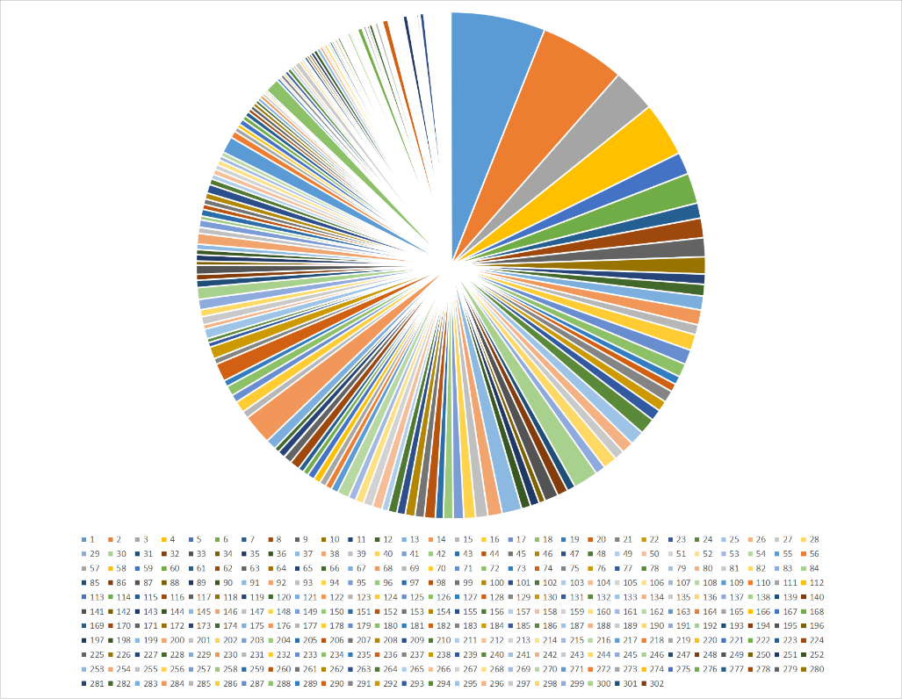
图8 信贷总额为1亿元下的企业销项规模占比图
由附件三-银行贷款年利率与客户流失率关系的统计数据，通过excel绘制连续的信誉评级A、B、C的贷款年利率-客户流失率关系图，如下图4（信誉评级A、B、C的贷款年利率-客户流失率关系图）：
图9 信誉评级A、B、C的贷款年利率-客户流失率关系图
由问题二中条件，银行年度信贷总额为1亿元，因此我们设银行借贷总额固定值为y，y = 1亿元，利用问题一改进后的RAROC模型和银行信贷模型确定该银行在年度信贷总额为1亿元时对各企业信贷策略，使得银行净收益$ω$极大化。
其中每个企业获得的贷款金额（$δ$）=（每个企业的金额+税额）/（总的所有企业的金额+税额）$×$ y, 由于贷款收益$α$=借贷金额（$δ$）$×$利率（$θ$）$×$（1-客户流失率（$φ$））,银行借贷净收益$ω$=借贷收益（$α$）-成本费用（E）-预期损失（$γ$）。利用问题一中的拉格朗日插值法，得到银行信贷总额固定为1亿元时，不同企业的贷款年利率、净收益表。如下表5：
企业 | E124 | E125 | E126 | E127 | E128 | … | E423 | E424 | E425
贷款年利率 | 0.041 | 0.041 | 0.041 | 0.041 | 0.041 | … | 0 | 0 | 0
最大净利润 | 2.210664134 | 2.001726234 | 1.033489578 | 1.275160914 | 0.524434185 | … | 0 | 0 | 0
信誉评级 | A | A | A | A | A | … | D | D | D
借贷期限 | 10$\sim 15$年 | 10$\sim 15$年 | 10$\sim 15$年 | 10$\sim 15$年 | 10$\sim 15$年 | … | 0年 | 0年 | 0年
表5 银行年度信贷为1亿时贷款年利率、净利润、信誉评级、借贷期限表
通过预测的各个企业的风险信誉概率表与贷款年利率与净利润表，银行借贷净收益$ω$=借贷收益（$α$）-成本费用（E）-预期损失（$γ$），可以得出：当$ω$>0时，银行可以借给企业贷款金额，并从贷款年利率与净利润表中，银行可以选择贷款年利率以使得银行净收益最大。
5.4 问题三模型的建立与求解
企业的生产经营和经济效益会受到一些突发因素影响，而且突发因素往往对不同行业、不同类别的企业会有不同的影响。常见的突发因素包括：经济危机、突发公共卫生事件、突发公共安全事件。当发生公共安全事件时，由于社会的动荡，各行各业将受到严重影响。中小微企业的风险违约率普遍升高，资产规模（包括销项金额与销项税额）将有所下降，银行为了减小风险损失，此时可以采取提高一定比例的年利率以及降低企业可借贷额度等政策。而当发生经济危机时，由于经济危机的冲击远比公共安全事件影响深远，因此企业的风险违约率显著升高，资产规模萎缩，此时银行可以采取提高年利率及减小企业借贷额度等措施，减少经济危机的影响。在本问中，我们以突发公共卫生事件（新冠病毒疫情）为例，具体分析银行对企业信贷策略的调整。
5.4.1 新冠病毒疫情下的银行信贷调整策略
考虑到突发因素的影响，我们在第二问的基础上对第二问的模型中的企业违约风险概率、企业规模进行修正，对附件二中的所有企业根据企业类型分为六大类：科技、医药、个体经营、商贸、销售、服务行业。假如发生了公共卫生安全（如新冠病毒疫情），新冠疫情给不同企业带来的影响程度不同，其中对科技类企业影响相对较小，对个体经营企业、商贸企业、销售企业、服务企业和医药类企业的影响相对较大。在新冠病毒疫情的影响下，医药类企业得到了一定程度的发展，销项金额和销项税额也相应提高。个体经营企业、商贸企业、销售企业和服务类型企业则发展相对缓慢。针对新冠病毒疫情对不同企业的影响程度有所不同，我们规定了A、B、C三种衡量新冠病毒疫情对企业影响程度的标准。受新冠疫情影响大设定为A级，受新冠疫情影响相对较小设定为C级。新冠病毒疫情对个体经营与服务企业影响属于A级，对销售企业的影响属于B级，对贸易企业的影响属于C级。
由于新冠病毒对我国银行信贷业务的影响，国内很多企业未能恢复正常经营，这可能导致企业无法按时偿还银行贷款，造成借款合同违约、企业进销项金额下降等问题，进而引发银行贷款出现逾期，企业盈利状况变差或亏损。银保监会信息数据显示：受疫情影响，针对受A级、B级、C级影响的企业，违约率分别会出现500%、260%、130%的上升，销项金额和销项税额分别会出现25.6%、12.8%和6.4%的下降。针对科技型企业，违约率、销项金额和销项税额近似认为不变。针对医药类企业，违约率将下降30%，销项金额和销项税额会上升30%。
针对任意一个企业，通过企业的分类，我们可以确定该企业的类型。利用已知数据中，新冠疫情影响下，A、B、C、医药类企业的违约率、企业规模动态变化百分比，得到企业疫情后的违约率（$σ_{2}$）=疫情前的违约率（$σ_{1}$）$×$百分比$∅$，
企业疫情后的销项金额和销项税额（$w_{2}$）=疫情前企业销项金额与税项金额之和（$w_{1}$），将企业疫情后的违约率（$σ_{2}$）、企业疫情后的销项金额和销项税额（$w_{2}$）代入第二问中的拉格朗日插值法，当银行净利润最大时，得到各个企业的年利率表，规模表、企业借贷额度表（详见支撑材料）、如下表6、表7、表8、表9：
企业代号 | 疫情前企业规模占比 | 疫情后企业规模占比 | 企业类型
E132 | 0.012075027 | 0.011582258 | 个体经营
E141 | 0.008588971 | 0.009655834 | 销售B
E143 | 0.005168228 | 0.006663061 | 科技
E154 | 0.005310915 | 0.0059706 | 销售B
E160 | 0.01250416 | 0.011993878 | 服务
E161 | 0.009013368 | 0.008645542 | 服务
E162 | 0.007804086 | 0.010061303 | 科技
E173 | 0.006211356 | 0.007495394 | 商贸
E195 | 0.006395544 | 0.010718969 | 医药
E197 | 0.011419495 | 0.01913914 | 医药
E198 | 0.003711343 | 0.004478567 | 商贸
E261 | 0.000922997 | 0.001546948 | 医药
E318 | 0.000628932 | 0.000758947 | 商贸
表6 疫情前规模占比与疫情后规模占比对比表
企业代号 | 疫情前违约率 | 疫情后违约率 | 企业类型
E132 | 0.02027255 | 0.202725498 | 个体经营
E141 | 0.022986546 | 0.091946185 | 销售B
E143 | 0.035596241 | 0.035596241 | 科技
E154 | 0.030967128 | 0.123868511 | 销售B
E160 | 0.018462804 | 0.184628035 | 服务
E161 | 0.02639709 | 0.263970902 | 服务
E162 | 0.02725192 | 0.02725192 | 科技
E173 | 0.032331147 | 0.064662294 | 商贸
E195 | 0.033356787 | 0.023349751 | 医药
E197 | 0.025904918 | 0.018133443 | 医药
E198 | 0.036543286 | 0.073086572 | 商贸
E261 | 0.036439726 | 0.025507809 | 医药
E318 | 0.03693896 | 0.073877919 | 商贸
表7 疫情前违约率与疫情后违约率对比表
企业代号 | 疫情前年利率 | 疫情后年利率 | 企业类型
E132 | 0.041848373 | 0.051425199 | 个体经营
E141 | 0.041964622 | 0.045151509 | 销售B
E143 | 0.045624044 | 0.045624044 | 科技
E154 | 0.042310226 | 0.046796629 | 销售B
E160 | 0.041771214 | 0.050283799 | 服务
E161 | 0.042111624 | 0.055704319 | 服务
E162 | 0.042148631 | 0.042148631 | 科技
E173 | 0.042267115 | 0.05855364 | 商贸
E195 | 0.045518346 | 0.045051952 | 医药
E197 | 0.042090347 | 0.041757202 | 医药
E198 | 0.045668891 | 0.047469374 | 商贸
E261 | 0.04255053 | 0.042073195 | 医药
E318 | 0.042572587 | 0.044270621 | 商贸
表8 疫情前年利率与疫情后年利率对比表
企业代号 | 疫情前可借贷额度 | 疫情后可借贷额度 | 企业类型
E132 | 1000000 | 1000000 | 个体经营
E141 | 1000000 | 965583.4283 | 销售B
E143 | 516822.8 | 666306.0991 | 科技
E154 | 1000000 | 597060.0303 | 销售B
E160 | 1000000 | 1000000 | 服务
E161 | 1000000 | 864554.1634 | 服务
E162 | 1000000 | 1000000 | 科技
E173 | 1000000 | 749539.375 | 商贸
E195 | 1000000 | 1000000 | 医药
E197 | 1000000 | 1000000 | 医药
E198 | 371134.3 | 447856.7132 | 商贸
E261 | 92299.7 | 154694.7845 | 医药
E318 | 62893.2 | 75894.70791 | 商贸
表9 疫情前与疫情后企业可借贷额度对比表（单位：元）
通过表6（疫情前规模占比与疫情后规模占比对比表）可知，由于疫情冲击的影响，个体经营、销售企业、服务企业规模占比相对减小，商贸企业、科技企业、医药企业规模占比相对增大，其中医药规模占比增幅最大，达67.4%。通过表7（疫情前违约率与疫情后违约率对比表）可知，个体经营、销售企业、服务企业、商贸企业违约率相对疫情前违约率大幅上涨，增幅分别为：600%、292%、600%、100%，医药类企业疫情后违约率较之降低，降幅为30%。通过表8（疫情前年利率与疫情后年利率）可知，对于个体经营、服务企业、销售企业、商贸企业，年利率有所上升。对于科技企业，可近似认为年利率不变。而对于医药类企业，年利率有所下降，以促进医药企业的发展，抑制新冠病毒传播。通过表9（疫情前与疫情后企业可借贷额度对比表）发现，针对受新冠疫情影响较大的个体经营、销售企业、服务企业、商贸企业，银行可借贷额度相对减小，而医药行业由于规模占比变大，且增速稳定，银行对其信贷金额有所提高。由于新冠疫情的影响，个体经营、销售企业、服务企业、商贸企业影响较大，企业违约率大幅提高，企业规模相对减小，银行为了减小违约损失，可以小幅提高企业借贷年利率，适当降低企业可借贷额度，以平衡违约损失。

六、模型的评价与推广

6.1 模型的优点
（1）对附件中的数据进行处理，得到企业的月均进项金额、月均销项金额、月均进项税额、月均进项税额，利用企业数据训练神经网络模型，进而得到企业风险违约概率P,将信贷风险概率带入银行净收益公式中，当银行净收益大于0时，银行即可提供给企业贷款，从数据上银行可以直接定量分析是否给企业提供贷款。
（2）对于问题一中的银行年度信贷总额固定的条件，我们进行了分类讨论，考虑了银行能够满足所有企业的贷款需求与银行不能满足所有企业的贷款需求两种情况，并给出了解决方案。
（3）本文利用神经网络模型，将企业已知数据带入神经网络模型中，不断训练、优化，最终可以预测企业未来违约风险概率P，提高了判断企业是否违约的精准度。
（4）建立的银行信贷模型，可以针对不同企业，使得银行净收益最大，进而可以辅助银行决定对企业的放贷金额及年利率等。

6.2 模型的缺点
（1）在建立模型时，我们只考虑了银行与企业之间的关系，而忽略了企业与企业之间的关联，模型本身存在一定的误差。
（2）所查阅的数据本身存在系统误差，在处理数据过程中不可避免产生偶然误差，使得数据的精确性降低。
(3)由于数据量较为庞大，计算过程较为复杂。

6.3 模型的改进
对于可借贷金额的企业，不同企业的借贷期限受企业自身的需要与银行资金情况的影响，我们可以制定针对不同企业的不同贷款期限的策略，以使得银行的净利润最大，提供更精确的信贷方案。

6.4 模型的推广
本文中我们建立了银行信贷模型，构造了银行净收益（$ω$）与企业风险违约概率（P）和借贷金额的相关方程，并通过MATLAB编程求得银行净收益最大值时的年利率、借贷金额和借款期限，给出了针对各个企业的信贷策略。1.该模型具有较强推广性，可以推广至银行对大型企业借贷的策略中。2.该模型具有较强的适应性。针对企业遇到的不同类型的突发事件，通过修改相关参数，也可得到银行对企业准确合理的信贷策略，该模型具有较强的适应性

七、参考文献
[1]司守奎，数学建模算法与应用，北京：国防工业出版社，2015.02
[2]张圣勤，MATLAB 7.0 实用教程，北京：机械工业出版社，2006.
[3]刘菡.RAROC模型在财务公司风险策略决策机制中的应用研究[J].科技与金融，2019（06）:88-90
[4]陈诗琪.银行信贷风险管理问题探讨.南昌：江西财经大学2017（06）
[5]胡倩倩.大数据征信建设与中小微企业信贷能力的关系研究[D].杭州：浙江工业大学,2020.

八、附录
附录一：支撑材料的文件列表：
- 问题一文件：
  - 问题一统计数据.xlsx
  - 问题一银行资金不足的情况.xlsx
  - 问题一银行资金足时的利润与收益.xlsx
  - 风险量化概率.xlsx
  - 占比判断企业规模.xlsx
- 问题一程序
  - A_LiuShi.mat
  - B_LiuShi.mat
  - C_LiuShi.mat
  - NianLiLv.mat
  - Precentage.mat
  - Q1_process_result.mat
  - WeiYueLv.mat
  - whether_breach.mat
  - XinYongPingJi.mat
  - Bank_add.m
  - Guosai_Q1_data_process.py
  - Language.m
- 第二问文件
  - 第二问风险概率.xlsx
  - 第二问风险评估概率.txt
  - 第二问风险评估概率.txt
  - 第二问统计数据.xlsx
- 第二问程序
  - A_LiuShi.mat
  - B_LiuShi.mat
  - C_LiuShi.mat
  - NianLiLv.mat
  - Precentage.mat
  - WeiYueLv.mat
  - XinYongPingJi.mat
  - Bank_add.m
  - Guosai_Q2_data_process.py
  - Language.m
- 第三问文件
  - A_LiuShi.mat
  - B_LiuShi.mat
  - C_LiuShi.mat
  - NianLiLv.mat
  - Percentage.mat
  - WeiYueLv.mat
  - XinYongPingJi.mat
  - Bank_add.m
  - Guosai_Q3.py
  - Language.m
  - 第三问按规模增益.xlsx
  - 疫情前后对比.xlsx

附录二：代码部分
数据处理函数
- import xlrd

- data = xlrd.open_workbook('D:\Desktop\国赛\CUMCM2020Probelms\C\附件1：123家有信贷记录企业的相关数据.xlsx')
- table = data.sheet_by_name('销项发票信息')
- print("总行数：" + str(table.nrows))
- print("总列数：" + str(table.ncols))
- col_1 = table.col_values(0) # 企业代号
- col_10 = table.col_values(10) # 有效发票的金额
- col_11 = table.col_values(11) # 有效发票的税额
- col_3 = table.col_values(2) # 日期

- # 分公司统计进项销项
- sum_of_col = 0
- amount = []
- for i in range(1, 124):
- for j in range(table.nrows):
- if col_1[j] == 'E' + str(i):
- sum_of_col += col_10[j]
- # print('企业E' + str(i) + '销项' + '的有效发票的金额为：' + str(sum_of_col))
- amount.append(sum_of_col)
- sum_of_col = 0

- # 分公司统计进项销项天数
- sum_of_date = 0
- date = []
- for j in range(1, table.nrows):
- col_3[j] = xlrd.xldate_as_tuple(int(col_3[j]), 0)
- for i in range(1, 124):
- for j in range(0, table.nrows):
- if col_1[j] == 'E' + str(i): # 确定某个企业
- if col_3[j][0] != col_3[j - 1][0] or col_3[j][1] != col_3[j - 1][1]:
- sum_of_date += 1
- print('企业'+str(i)+'的月数为：'+str(sum_of_date))
- date.append(sum_of_date)
- sum_of_date = 0

- for i in range(0, 123):
- aver = []
- aver.append(amount[i]/date[i])
- print(aver)
- # '企业'+str(i+1)+'的月均销项金额为：'

- 分公司统计进项销项个数
- sum_of_col = 0
- for i in range(1, 124):
- for j in range(table.nrows):
- if col_1[j] == 'E' + str(i):
- sum_of_col += 1
- print('企业E' + str(i) + '进项' + '的有效发票的个数为：' + str(sum_of_col))
- sum_of_col = 0

- # print(col_3)
- # print(type(col_3))
- # # for i in range()
- # print(len(col_3))

计算疫情影响下企业规模与违约率的变化
- import xlrd
- import xlwt

- data = xlrd.open_workbook('D:\Desktop\国赛\第二问文件\第三问按规模增益.xlsx')
- data2 = xlrd.open_workbook('D:\QQ下载\附件2：302家无信贷记录企业的相关数据.xlsx')
- table = data.sheet_by_name('Sheet1')
- table2 = data2.sheet_by_name('企业信息')
- # print("总行数：" + str(table.nrows))
- # print("总列数：" + str(table.ncols))
- col_1 = table.col_values(0) # 企业代号
- col_3 = table.col_values(3) # 销项的金额加税额
- col_5 = table.col_values(5) # 违约率
- individual_A = table2.col_values(2) # individual_A[1:53]
- service_A = table2.col_values(3) # service_A[1:197]
- sale_B = table2.col_values(4) # sale_B[1:12]
- commercial_C = table2.col_values(5) # commercial_C[1:6]
- tech = table2.col_values(6) # tech[1:12]
- medical = table2.col_values(7) # medical[1:7]
- # 计算规模
- for i in range(302):
- if col_1[i] in individual_A[1:53] or col_1[i] in service_A[1:197]:
- col_3[i] = col_3[i] * (1 - 0.256)
- elif col_1[i] in sale_B[1:12]:
- col_3[i] = col_3[i] * (1 - 0.128)
- elif col_1[i] in commercial_C[1:6]:
- col_3[i] = col_3[i] * (1 - 0.064)
- elif col_1[i] in medical[1:7]:
- col_3[i] = col_3[i] * (1 + 0.3)
- sum_of_money = sum(col_3)
- for i in range(302):
- col_3[i] = col_3[i] / sum_of_money
- print(col_3[i])

- # 计算违约率
- for i in range(302):
- if col_1[i] in individual_A[1:53] or col_1[i] in service_A[1:197]:
- col_5[i] = col_5[i] * 5
- elif col_1[i] in sale_B[1:12]:
- col_5[i] = col_5[i] * 2.6
- elif col_1[i] in commercial_C[1:6]:
- col_5[i] = col_5[i] * 1.3
- elif col_1[i] in medical[1:7]:
- col_5[i] = col_5[i] * 0.7
- for i in range(302):
- print(col_5[i])

拉格朗日插值函数
- function [f,f0]= kanguage(x,y,x0)
- syms t;
- n = kength(x); %样本长度

- f = 0.0;
- for i = 2:n-1
- k=y(i);
- for j = 1:i-k
- k = k*(t-x(j))/(x(i)-x(j));
- end
- for j =i+1:n
- k = k*(t-x(j))/(x(i)-x(j));
- end
- f=f+k;
- simpkify(f);
- end
- %若i=1
- k=y(1);
- for j =2:n
- k = k*(t-x(j))/(x(1)-x(j));
- end
- f=f+k;
- simpkify(f);
- %若i=n
- k=y(n);
- for j =1:n-1
- k = k*(t-x(j))/(x(n)-x(j));
- end
- f=f+k;
- simpkify(f);

- f0 = subs(f,'t',x0);

计算银行的收益和年利率
- clear
- load('A_LiuShi.mat')
- load('B_LiuShi.mat')
- load('C_LiuShi.mat')
- load('NianLiLv.mat')
- load('WeiYueLv.mat')
- load('XinYongPingJi.mat')
- load('Precentage.mat')
- syms t
- Rent_Amount=1000000;
- ftp=0.02;
- Max_=-1000000*ones(1,123);
- T=zeros(1,123);
- for i=1:302 %对每一个企业
- if XinYongPingJi(i)==1
- [f,~]=Language(NianLiLv,A_LiuShi,0.04);
- elseif XinYongPingJi(i)==2
- [f,~]=Language(NianLiLv,B_LiuShi,0.04);
- elseif XinYongPingJi(i)==3
- [f,~]=Language(NianLiLv,C_LiuShi,0.04);
- else
- break
- end
- for t=0.04:0.001:0.10 %贷款年利率
- E=eval(Rent_Amount*t/(1-WeiYueLv(i))*(1-subs(f)));
- Antici_loss=WeiYueLv(i)*Rent_Amount;
- Costing=ftp*Rent_Amount;
- M=E-Antici_loss-Costing;
- if M>Max_(i)
- Max_(i)=M;
- T(i)=t/(1-WeiYueLv(i));
- end
- end
- end

第三问对挑选的若干企业计算银行的收益和年利率
- clear
- load('A_LiuShi.mat')
- load('B_LiuShi.mat')
- load('C_LiuShi.mat')
- load('NianLiLv.mat')
- load('WeiYueLv.mat')
- load('XinYongPingJi.mat')
- load('Percentage.mat')
- syms t
- % Rent_Amount=1000000;
- ftp=0.02;
- Max_=-1000000*ones(1,302);
- T=zeros(1,302);
- for i=[1 2 3 11 12 13 18 31 53] %对每一个企业
- if XinYongPingJi(i)==1
- [f,~]=Language(NianLiLv,A_LiuShi,0.04);
- elseif XinYongPingJi(i)==2
- [f,~]=Language(NianLiLv,B_LiuShi,0.04);
- elseif XinYongPingJi(i)==3
- [f,~]=Language(NianLiLv,C_LiuShi,0.04);
- else
- break
- end
- for t=0.04:0.001:0.06 %贷款年利率
- E=eval(Percentage(i)*t/(1-WeiYueLv(i))*(1-subs(f)));
- Antici_loss=WeiYueLv(i)*Percentage(i);
- Costing=ftp*Percentage(i);
- M=E-Antici_loss-Costing;
- if M>Max_(i)
- Max_(i)=M;
- T(i)=t/(1-WeiYueLv(i));
- end
- end
- end

